认领项目操作指南

企业使用浙里办法人账号，其他项目承担单位使用项目负责人浙里办个人账号登录湖州市科技创新云服务平台：https://kjdn.huzhou.gov.cn/base/online/matter/list
没有浙里办账号的用户请先注册。
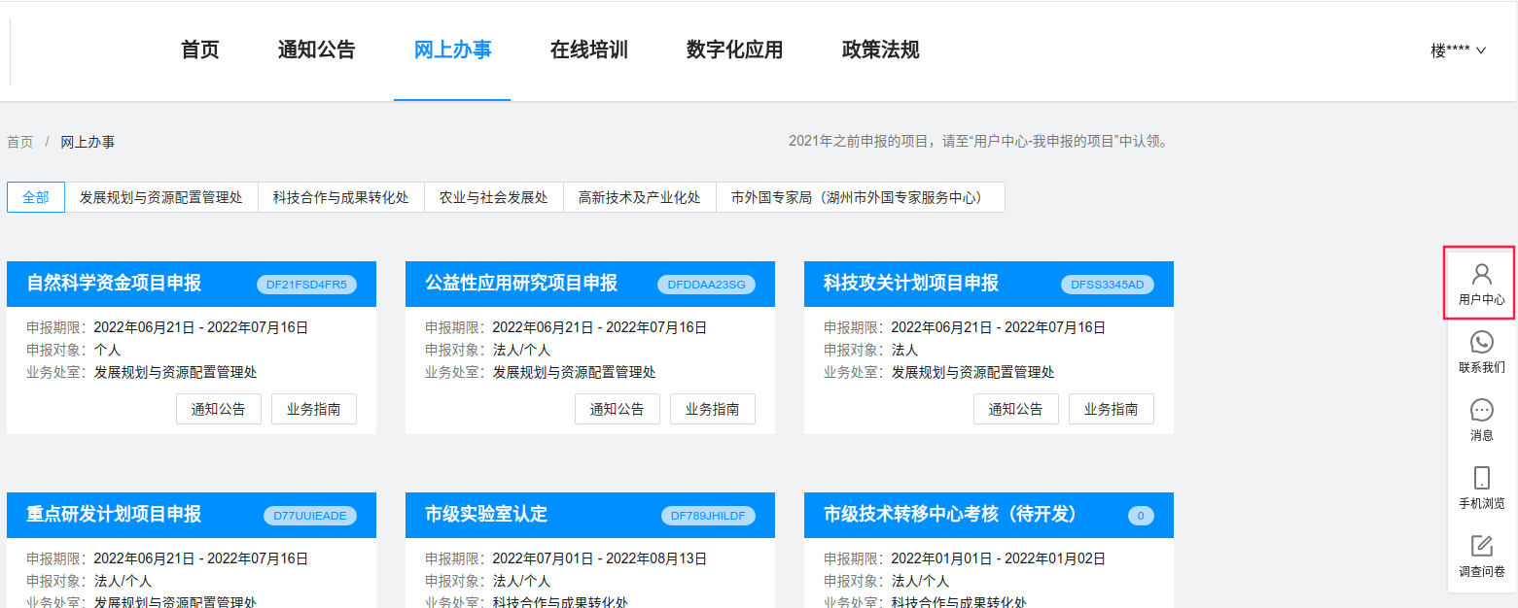
登录成功后，点击右侧边栏进入用户中心。点击进入我申报的项目。
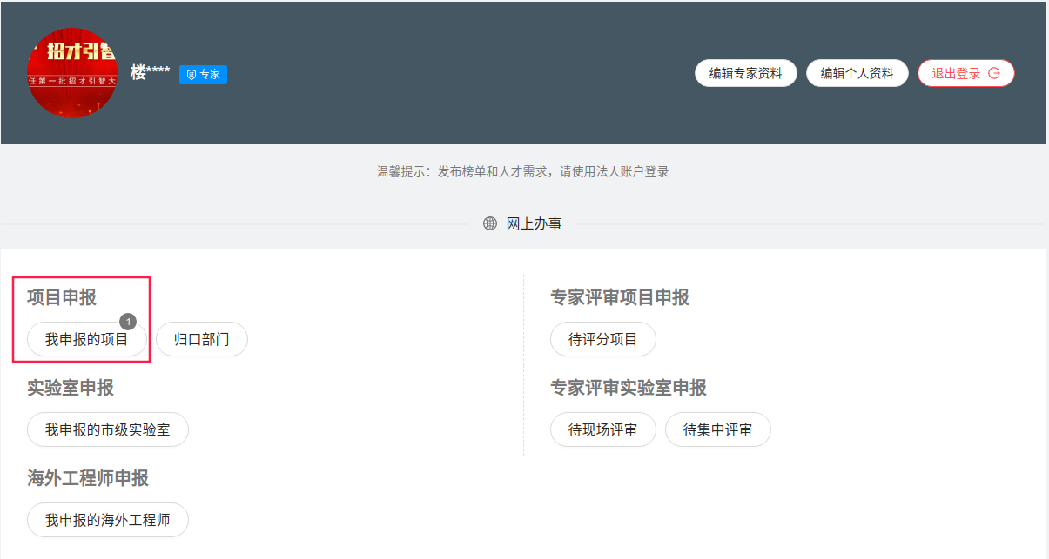
点击右上方进入认领项目界面。
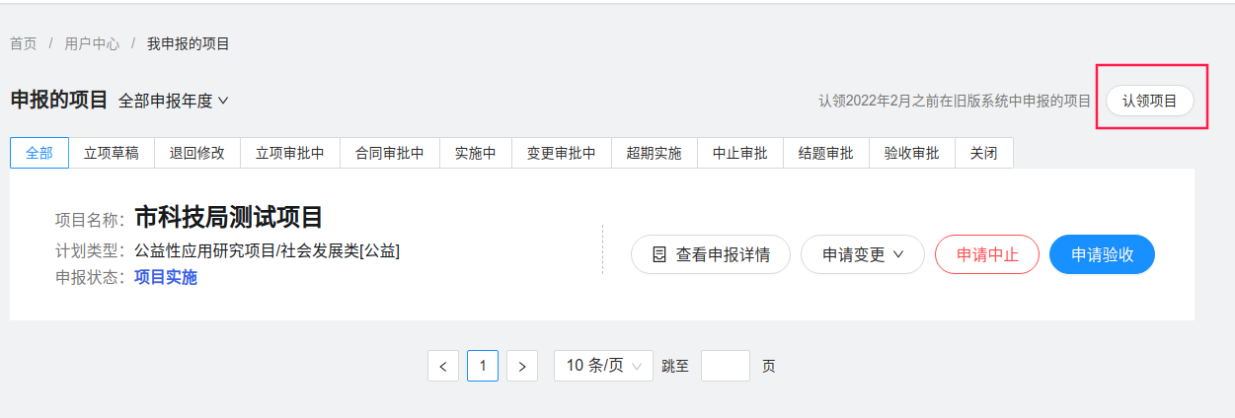
首次登录系统的账户认领项目前，需要先正确选择项目归口管理区县科技部门或市级有关部门，审核通过后方可认领。归口划分详见附件1。
系统根据企业统一社会信用代码或者项目负责人身份证号码自动匹配可认领的项目。确认项目名称后点击一键认领项目。
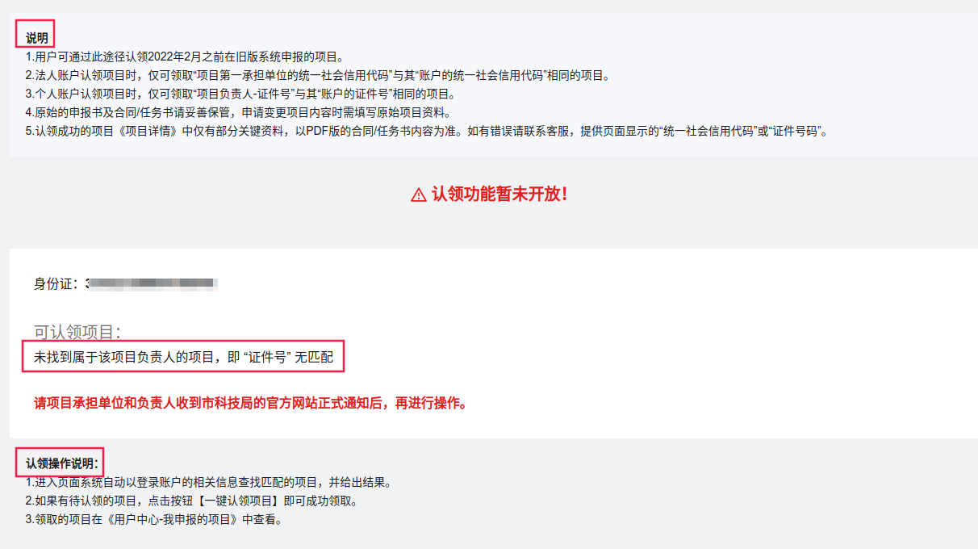
返回用户中心-我申报的项目界面。
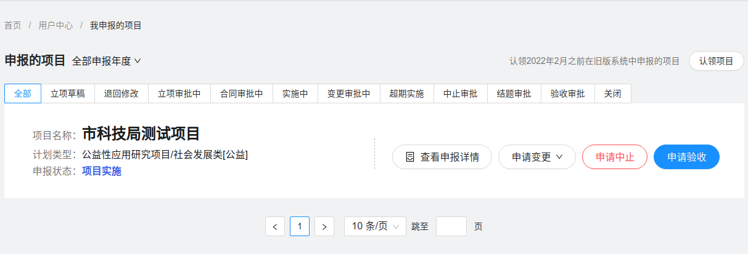
项目认领成功。可以通过查看申报详情，查看项目任务书或合同书。因新旧系统只共享了关键数据，网页为任务书或合同书空表。项目任务书或合同书PDF版可鼠标下滑至附件列表进行查看或下载。
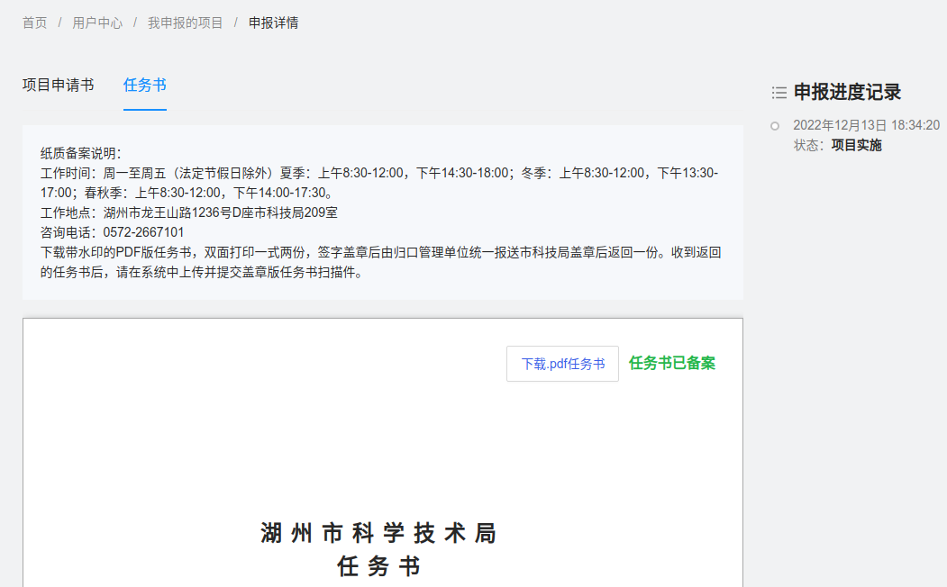
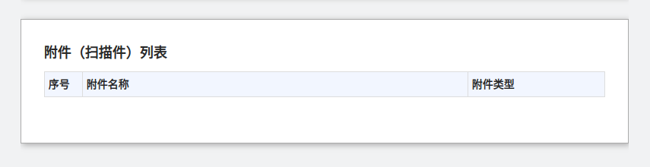
返回用户中心-我申报的项目界面。
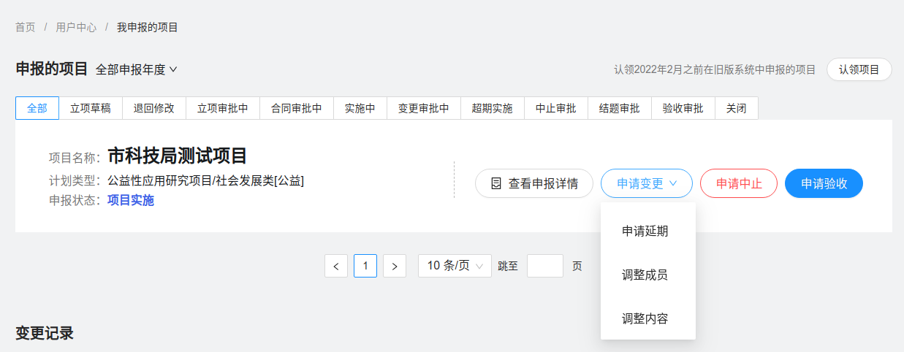
可以根据项目实施情况，申请延期、调整成员、调整内容（重大内容变更）、申请中止或申请验收。点击进入后根据网页上的提示操作即可。
如认领项目过程中有疑问，请截图反馈给相应区县科技部门或归口管理部门，汇总后统一联系市科技局规划处。因业务十分繁忙，为提高工作效率，不接受项目承担单位或项目负责人直接咨询，敬请谅解！

